**МИНИСТЕРСТВО ОБРАЗОВАНИЯ ТУЛЬСКОЙ ОБЛАСТИ ПРИКАЗ**



**Об утверждение Примерного положения о внутришкольном учете отдельных категорий несовершеннолетних, обучающихся в общеобразовательных организациях, расположенных на территории Тульской области**

В целях создания единства подходов по учету отдельных категорий несовершеннолетних, обучающихся в общеобразовательных организациях, расположенных на территории Тульской области, на основании методических рекомендаций, направленных в письме Министерства просвещения Российской Федерации от 23.08.2021 № 07-4715, и на основании Положения о министерстве образования Тульской области, утвержденного постановлением правительства Тульской области от 29.01.2013 № 16, п р и к а з ы в а ю:

1. Утвердить Примерное положение о внутришкольном учете отдельных категорий несовершеннолетних, обучающихся в общеобразовательных организациях, расположенных на территории Тульской области (далее - Примерное положение) (Приложение).
2. Руководителям общеобразовательных организаций, расположенных на территории Тульской области, при разработке положений о внутришкольном учете отдельных категорий несовершеннолетних, обучающихся в общеобразовательных организациях, расположенных на территории Тульской области, или внесении изменений в действующие положения, руководствоваться Примерным положением настоящего приказа.
3. Приказ вступает в силу со дня подписания.
4. Контроль исполнения настоящего приказа возложить на заместителя министерства образования Тульской области Сорокину Л.Ю.

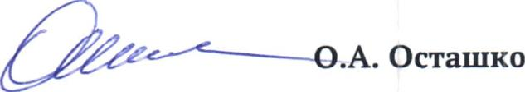Министр образования Тульской области

исп.: Халил Дмана Жоржовна, тел. 24-51-0